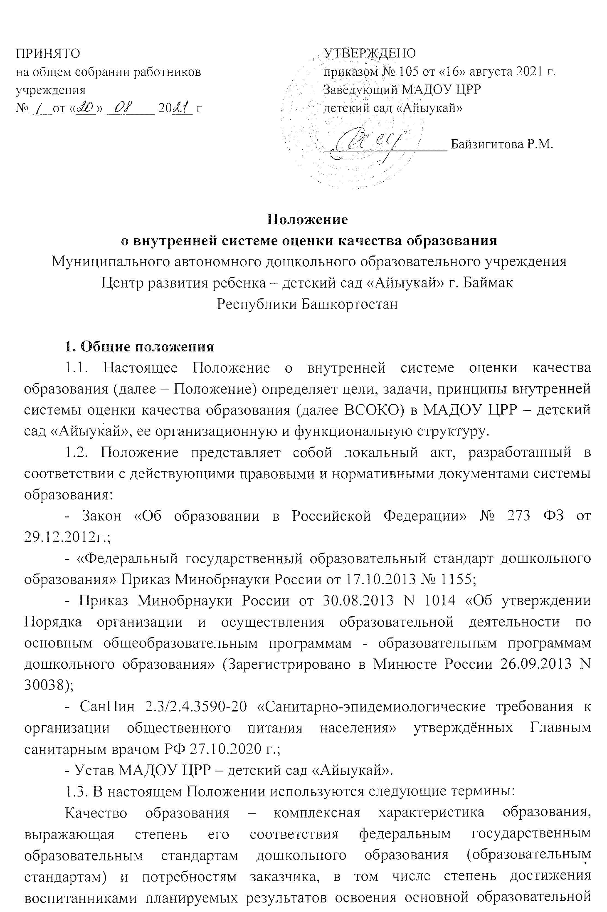
программы (далее – ООП) дошкольного образовательного учреждения (далее – ДОУ).
Качество условий – выполнение санитарно-гигиенических норм организации образовательного процесса; организация питания в дошкольном учреждении; реализация мер по обеспечению безопасности воспитанников в организации образовательного процесса.
Государственный образовательный стандарт дошкольного образования представляет собой совокупность обязательных требований к дошкольному образованию. Государственный образовательный стандарт дошкольного образования является ориентиром для независимой оценки качества дошкольного образования.
Критерий – признак, на основании которого производится оценка, классификация оцениваемого объекта.
Педагогическая диагностика – система организации сбора, хранения, обработки и распространения информации о деятельности педагогической системы, обеспечивающая отслеживание результатов освоения основной образовательной программы детского сада, состояния и прогнозирования ее развития.
1.4. В качестве источников данных для оценки качества образования
используются:
- отчеты педагогов МАДОУ ЦРР – детский сад «Айыукай»;
- карты посещения образовательной и иной деятельности, проводимой педагогами МАДОУ ЦРР – детский сад «Айыукай»;
- анкетирование педагогов и родителей (законных представителей);
- данные полученные в результате проведения контрольной деятельности (тематический, оперативный, фронтальный, итоговый, контроль)
1.5. ДОУ обеспечивает разработку и реализацию ВСОКО, обеспечивает оценку, учет и дальнейшее использование полученных результатов.
1.6. Положение распространяется на деятельность всех работников ДОУ, осуществляющих профессиональную деятельность в соответствии с трудовыми договорами, в том числе на работников, работающих по совместительству.
1.7. Срок данного Положения не ограничен. Положение действует до принятия нового.
2. Основные цели, задачи, функции и принципы ВСОКО.
2.1. Целью организации ВСОКО является качественная оценка условий обеспечения образовательной деятельности, организации образовательного процесса, качество результата образовательной деятельности учреждения для определения факторов и своевременное выявление изменений, влияющих на качество образования в МАДОУ ЦРР – детский сад «Айыукай».
2.2. Задачами ВСОКО являются:
- Получение объективной информации о функционировании и развитии дошкольного образования в ДОУ, тенденциях его изменения и причинах, влияющих на динамику качества образования.
- Организационное и методическое обеспечение сбора, обработки, хранения информации о состоянии и динамике показателей качества образования.
- Предоставление всем участникам образовательного процесса и общественности достоверной информации о качестве образования.
- Принятие обоснованных и своевременных управленческих решений по совершенствованию образования и повышение уровня информированности потребителей образовательных услуг при принятии таких решений.
- Прогнозирование развития образовательной системы ДОУ.
2.3.Основными принципами ВСОКО ДОУ являются целостность, оперативность, информационная открытость к результатам.
3. Организация ВСОКО.
3.1. Организацией оценки качества образования и интерпретацией полученных результатов, занимается: администрация дошкольного учреждения, педагогический совет, творческая группа педагогов, родительский комитет.
3.2. Администрация МАДОУ ЦРР – детский сад «Айыукай» :
- регулирует функционирование ВСОКО в ДО, утверждает локальные акты и контролирует их исполнение;
- принимает участие в разработке мероприятий, направленных на совершенствование ВСОКО в дошкольном учреждении;
- обеспечивает предоставление информации о качестве образования на различные уровни системы оценки качества образования; формирует информационно – аналитические материалы по результатам оценки качества образования (анализ работы дошкольного учреждения за учебный год, самообследование деятельности образовательного учреждения);
- принимает управленческие решения по развитию качества образования на основе анализа результатов, полученных в процессе реализации ВСОКО.
3.3. Творческая группа педагогов:
- разрабатывает мероприятия, направленные на совершенствование ВСОКО в дошкольном учреждении;
- разрабатывает методики оценки качества образования; участвует в разработке системы показателей, характеризующих состояние и динамику развития дошкольного учреждения;
- обеспечивает на основе образовательной программы проведение в дошкольном учреждении контрольно-оценочных процедур по вопросам качества образования;
- осуществляет сбор, обработку, хранение и представление информации о состоянии и динамике развития ДОУ; анализирует результаты оценки качества образования на уровне дошкольного учреждения;
- организует изучение информационных запросов основных пользователей ВСОКО;
- готовит предложения для администрации по выработке управленческих решений по результатам оценки качества образования на уровне ДОУ.
3.4. Общее собрание работников учреждения:
- принимает участие в обсуждении системы показателей, характеризующих состояние и динамику развития системы образования в дошкольном учреждении;
- заслушивает информацию и отчеты творческой группы, планирует деятельность на основании отчета.
3.5. Родительский комитет:
- принимает участие в разработке мероприятий, направленных на совершенствование ВСОКО в дошкольном учреждении, принимает участие в их реализации;
- заслушивает информацию и отчеты творческой группы, планирует деятельность на основании отчета.
4. Реализация ВСОКО.
4.1. Реализация ВСОКО осуществляется на основе нормативно правовых актов Российской Федерации, регламентирующих реализацию всех процедур контроля и оценки качества образования.
4.2. Мероприятия по реализации целей и задач ВСОКО планируются на основании Программы организации внутренней системы оценки качества образования (ВСОКО) в МАДОУ ЦРР – детский сад «Айыукай».
4.3. Предметом ВСОКО являются:
- качество условий обеспечения образовательной деятельности ДОУ;
- качество организации образовательного процесса;
- качество результатов образовательной детальности (вариативные показатели).
4.3.1. К условиям, которые обеспечивают образовательную деятельность, относят:
- психолого-педагогические условия;
- развивающая предметно-пространственная среда;
- кадровые условия;
- материально-техническое и информационное обеспечение;
- обеспечение охраны и укрепление здоровья воспитанников;
- финансовое обеспечение;
4.3.2. Качество организации образовательного процесса, характеризует:
- соответствие с требованиями ФГОС ДО основной образовательной программы дошкольного образования МАДОУ ЦРР – детский сад «Айыукай»;
- качество организованной образовательной деятельности.
4.3.3. Качество результатов образовательной детальности (вариативные показатели) характеризуют:
- динамика развития детей;
- достижения воспитанников и педагогов на конкурсах, соревнованиях;
- формирование предпосылок к учебной деятельности;
- удовлетворенность родителей (законных представителей) воспитанников качеством образовательных услуг.
4.4. Общее собрание работников Учреждения может определить дополнительные вопросы оценки.
4.5. Периодичность проведения оценки качества образования, формы проведения устанавливаются решением педагогического совета и утверждаются приказом заведующего МАДОУ ЦРР – детский сад «Айыукай».
5. Организация педагогической диагностики.
5.1 Педагогическая диагностика позволяет оценить динамику достижений в развитии детей на протяжении всего дошкольного возраста.
5.2. Педагогическая диагностика проводится согласно годовых задач (по необходимости). В проведении диагностики участвуют все педагоги. Основная задача педагогической диагностики - определить степень освоения ребенком образовательной программы и выстроить образовательный процесс на основании данных, полученных в результате диагностики.
5.3. Педагогическая диагностика проводится группой специалистов, куда входят воспитатели, работающие в данной возрастной группе, учитель-логопед, инструктор по физической культуре, музыкальный руководитель, педагог-психолог.
5.4. Педагогическая диагностика осуществляется в течение времени пребывания ребенка в детском саду, исключая время, отведенное на сон. Периодичность педагогической диагностики определяется педагогическим коллективом самостоятельно.
5.5. Для диагностики используется следующий инструментарий:
- наблюдение за детьми в различные периоды пребывания в дошкольном учреждении;
- анализ продуктов детской деятельности;
- итоговые занятия;
- беседы.
5.6. Результаты педагогических наблюдений оформляются воспитателями групп в удобной для них форме. Итоги предоставляются старшему воспитателю в виде аналитической справки, с указанием процента уровня деятельности ребенка по образовательным областям. Материалы диагностики могут храниться в группе или в методическом кабинете и используются только для коррекции образовательной деятельности или построения индивидуального маршрута развития ребенка. Данные диагностики разглашению не подлежат.
5.7. При необходимости используется психологическая диагностика развития детей, которую проводит педагог-психолог. Участие ребенка в психологической диагностике допускается только с согласия его родителей (законных представителей). Результаты психологической диагностики могут использоваться для решения задач психологического сопровождения и проведения квалифицированной коррекции развития детей.
6. Общественное участие в оценке и контроле качества образования.
6.1. Придание гласности и открытости результатам оценки качества образования осуществляется путем предоставления информации:
- основным потребителям результатов ВСОКО;
- средствам информации в виде отчета по самообследованию;
- размещение аналитических материалов, результатов оценки качества образования на официальном сайте ДОУ.
7. Ответственность.
7.1. Проверяющий/группа проверяющих, занимающийся контрольной деятельностью в ДОУ, несет ответственность за достоверность излагаемых фактов, представляемых в справках по итогам контроля.
7.2. Заведующий ДОУ несет ответственность за предоставление информации самоанализа, самообследования, оценки качества образования
Учредителю и размещение на сайте ДОУ

